Свет и цвет
Видимый свет состоит из спектрального распределения электромагнитной энергии с длинами волн в диапазоне 400--700 нм. Цвет излучений, длины волн которых расположены в диапазоне видимого света в определенных интервалах вокруг длины какого-либо монохроматического излучения, называются спектральными цветами. Излучения с длинами волн от 380 до 470 нм имеют фиолетовый и синий цвет, от 470 до 500 нм -- сине-зеленый, от 500 до 560 нм -- зеленый, от 560 до 590 нм -- желто-оранжевый, от 590 до 760 нм -- красный ( в более мелких участках этих интервалов цвет излучений соответствует различным оттенкам указанных цветов).

Визуальная система человека (структура и оптика глаза)
К наиболее важным структурным элементам на оптическом пути относятся: роговица, радужка, зрачок, хрусталик и сетчатка (ретина).

Сетчатка глаза содержит два принципиально различных типа светочуствительных фоторецепторов: цветочувствительные колбочки, сосредоточенные главным образом в центральной ямке, и расположенные в основном по переферии сетчатки палочки. Палочки не обладают преимущественной чуствительностью к какому-либо спектральному цвету и играют главную роль в создании ахроматических (т.е нецветных) зрительных образов.

Колбочки бывают трёх типов. Они отвечают за чувствительность к длинным, средним и коротким волнам. Три типа колбочек называют либо как B, G и R, либо как S, M и L. Пики их чувствительности приходятся примерно в среднем на 440 нм, 545 нм и 580 нм, причём наименьшая чувствительность приходится на синий цвет (440 нм), а наименьшая – на жёлто-зелёный (545 нм). В каждом глазу 6 млн колбочек и 120 млн палочек (т.е. примерно 250 млн рецепторов на два глаза).
График кривой, отвечающей за общую чувствительность глаза к свету, получается в результате суммирования всех трёх кривых - графиков чувствительностей для каждого типа колбочек.

Цветовые системы и модели
При уточненном качественном описании цвета используют три его субъективных атрибута: цветовой тон (ЦТ), насыщенность и светлоту. Наиболее важный атрибут цвета -- ЦТ ("оттенок цвета") -- ассоциируется в человеческом сознании с обусловленностью окраски предмета определенным типом пигмента, краски, красителя. Насыщенность характеризует степень, силу, уровень выражения тона. Этот атрибут в человеческом сознании связан с количеством (концентрацией) пигмента, краски, красителя.
Интенсивность – это мера потока мощности, который излучается или падает на поверхность. Эта величина зависит от спектральной кривой и выражается в ваттах на квадратный метр.
Величина, выражающая интенсивность с учётом спектральной чувствительности, называется люминантностью (CIE luminance).

Модель HSV (Hue, Saturation, Value), называемая иногда HSB (Hue, Saturation, Brightness) построена на основе субъективного восприятия цвета человеком (художником). Она позволяет задавать цвета, опираясь на интуитивные понятия тона, насыщенности и яркости. В этой модели используется цилиндрическая система координат, а множеством всех цветов, в котором определена модель, является шестигранная пирамида, поставленная на вершину. Цветовой тон (H) измеряется углом вокруг вертикальной оси, причем красному, зеленому и синему цветам соответствует H = 0, 120 и 240 градусов, а промежуточным голубому, малиновому и жёлтому соответственно 180, 300 и 60 градусов. Интенсивность (V) вдоль оси возрастает от 0 в вершине до 1 на верхней грани, где она максимальна для всех цветов. Насыщенность (S) определяется расстоянием от оси. На вертикальной оси находятся ахроматические, серые цвета.
Модель HSV удобна для задания цвета. Цветовая модель HLS (Hue, Lightness, Saturation) в виде двойной шестигранной пирамиды является расширением одиночной пирамиды HSV. Здесь также используется цилиндрическая система координат, однако множество всех допустимых цветов представляет собой две шестигранные пирамиды, совмещённые основаниями, причём вершина нижнего конуса совпадает с началом координат. Тон по-прежнему задаётся углом, отсчитываемым от вертикальной оси с красным цветом (угол 0 градусов).

Рассмотренные интуитивные цветовые модели неудобны для применения в цветных устройствах и цветной растровой графике. В этих случаях широко применяется модель RGB (Red, Green, Blue). Цветовое пространство задается как куб в декартовой системе координат. Каждый цвет задается точкой в этом кубе и определяется как сумма основных цветов (primaries). Основные цвета (красный, зеленый и синий) являтся аддитивными основными цветами. Так, малиновый цвет как сумма красного и синего задаётся вершиной (1, 1, 0). Главная диагональ куба с равными количествами каждого основного цвета представляет ахроматические (серые цвета): черному цвету соответствует точка (0, 0, 0), а белому -- (1, 1, 1).

В цветной печати чаще используется модели CMY (Cyan, Magenta, Yellow) и CMYK (Cyan, Magenta, Yellow, blacK). Эти модели в отличие от RGB являются субтрактивными – для того, чтобы получить требуемый цвет, базовые цвет вычитаются из белого цвета. Рассмотрим, как это происходит. Когда на бумагу наносится голубой (сyan) цвет, то красный свет, падающий на бумагу, полностью поглощается. Таким образом, голубой краситель как бы вычитает красный свет из падающего белого (как суммы красного, синего и зелёного света). Аналогично малиновый (magenta) краситель поглощает зелёный, а жёлтый краситель – синий свет. Поверхность, покрытая голубым и жёлтым красителями, поглощает красный и синий, оставляя только жёлтую компоненту. Голубой, жёлтый и малиновый красители поглощают все три свет, оставляя в результате чёрный. Эти соотношения можно представить в виде формулы
С = 1 - R
M = 1 - G
Y = 1 – B.

По целому ряду причин целесообразно использовать чёрный цвет в качестве основного, а не получать его в результате смешивания голубого, жёлтого и малинового. Так получается модель CMYK. Для перехода к ней от модели CMY используется формула
K = min(C,M,Y),
C = C – K,
M = M – K,
Y = Y – K.

В телевидении часто используется модель YIQ. Перевод из системы RGB в YIQ производится по формулам
Y = 0.30R + 0.59G + 0.11B
I = 0.60R – 0.28G – 0.32B
Q = 0.21R – 0.52G + 0.31B

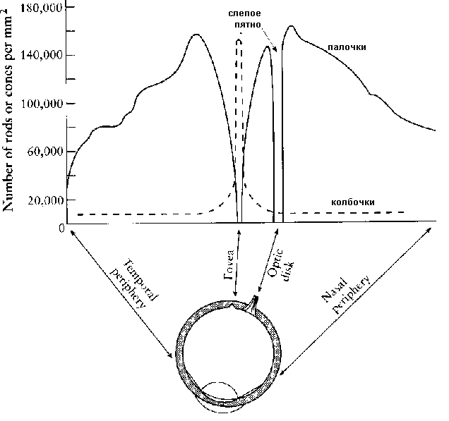
RGB модель может применяться для задания цвета, однако эксперименты показывают, что модели HSV и HLS позволяют выбирать цвет аккуратнее. Впрочем процедура перевода координат из системы RGB в системы HSV и HLS довольно проста. Достаточно спроектировать куб на плоскость вдоль главной диагонали куба.

